主讲管理

一、功能概览
功能信息 | 说明
功能名称 | 主讲管理
功能介绍 | 可将频道和主讲进行关联，关联后在观看页显示主讲的头像和信息；主讲详情页可查看主讲的基础信息，关联频道等数据
使用场景 | 1. 营销直播中，需要曝光主讲 iP 信息；2. 希望能根据主讲维度查询直播数据
功能点清单 | 1. 新建主讲&关联主讲；2. 引导页和观看页显示主讲信息；3. 数据统计显示主讲信息；4. 支持微信绑定主讲，便于开播端微信登录

二、操作说明

1、新建主讲&关联主讲
- 在「直播列表」找到「主讲管理」按钮，进入主讲管理页面
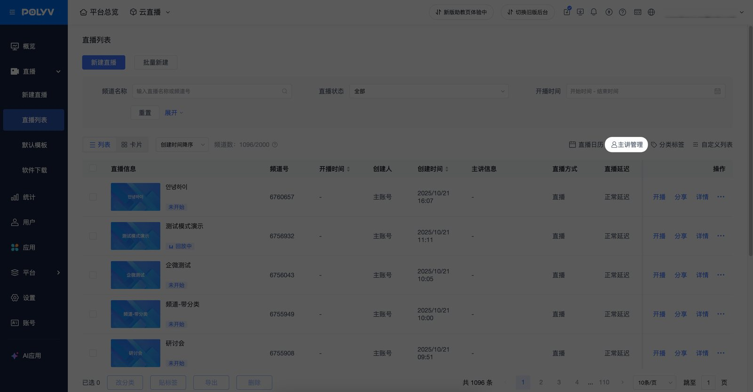
- 点击「新增主讲」，在新建页面填写主讲昵称、主讲性别、等基础信息
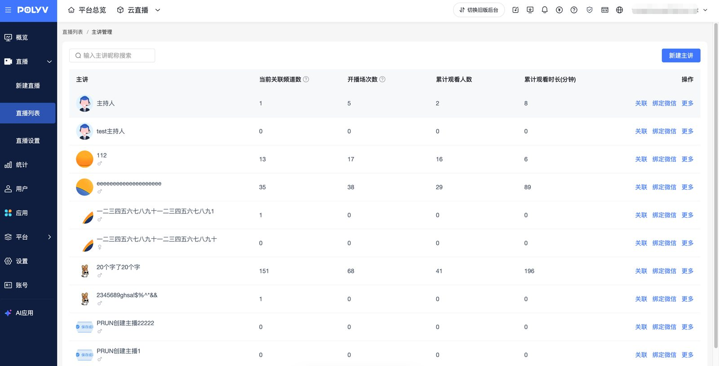
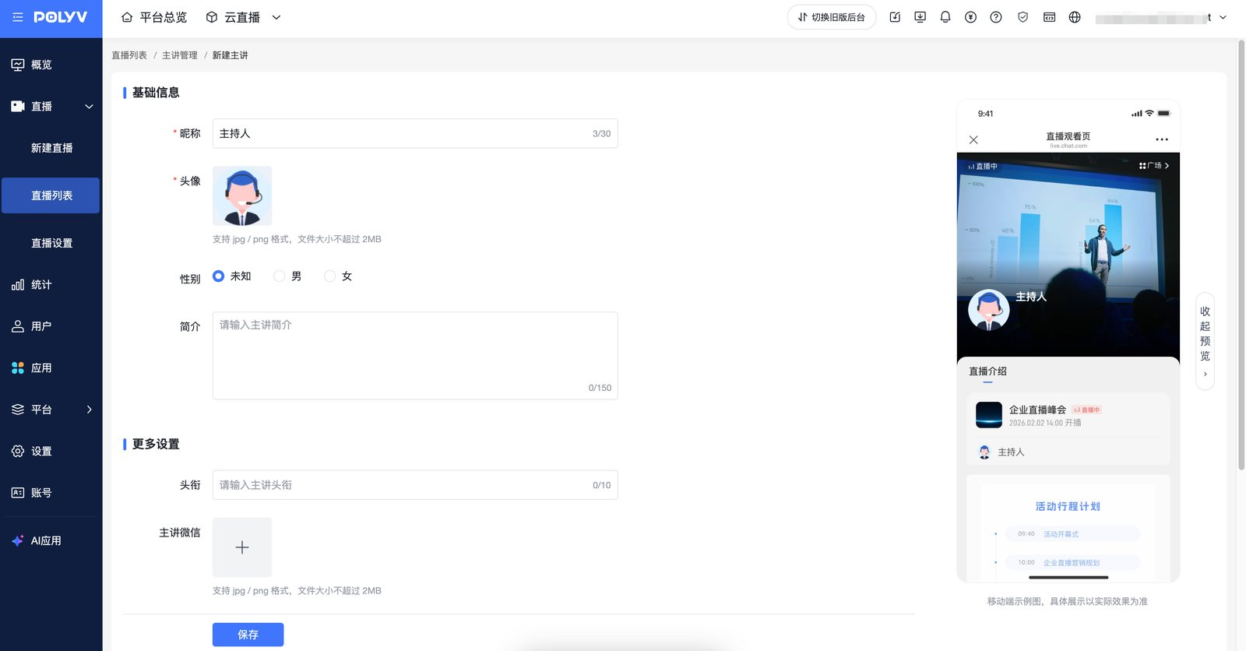
- 点击主讲头像、昵称，或操作列表的「详情」，可进入主讲详情页，查看主讲基础信息、已关联频道
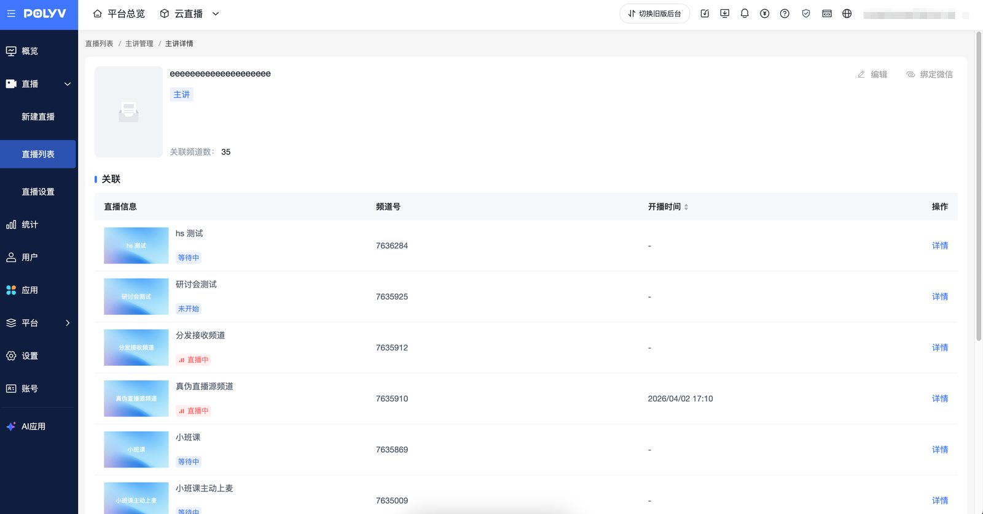
- 新建成功后，可以在主讲列表进行关联频道/关联修改
- 点击「关联」，选择需要关联的频道，确认后保存生效
- 单个主讲最多可关联 1000 个频道。可通过频道筛选、勾选并保存关联结果。
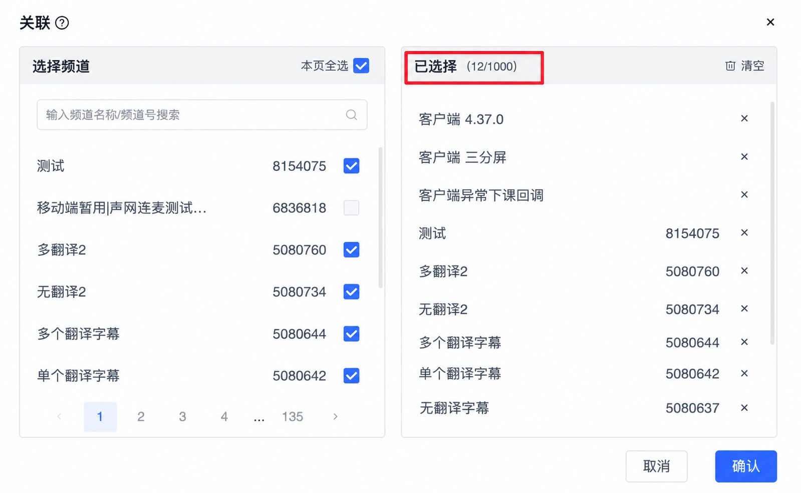
- 主讲关联成功后，所关联频道主讲信息会被已关联的主讲信息进行替换
- 一个频道只能关联一个主讲，如果频道已经关联了主讲，此处不会显示该频道
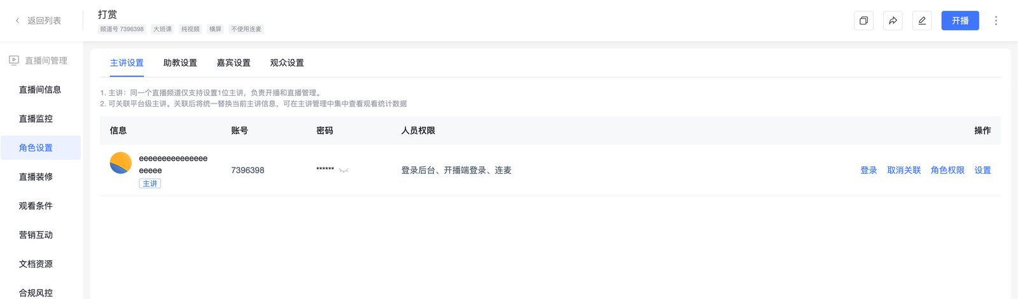
- 如果需要取消关联主讲，在角色设置内点击「取消关联」，或在主讲「关联修改」。取消关联后，主讲信息将恢复为关联主讲前的数据
- 取消关联后，在角色设置可以直接操作关联主讲，直接关联其他主讲
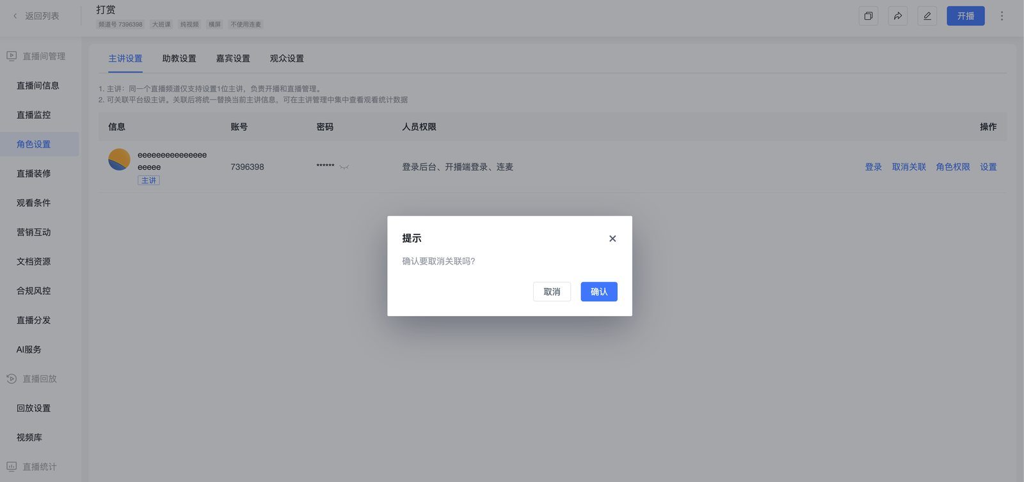
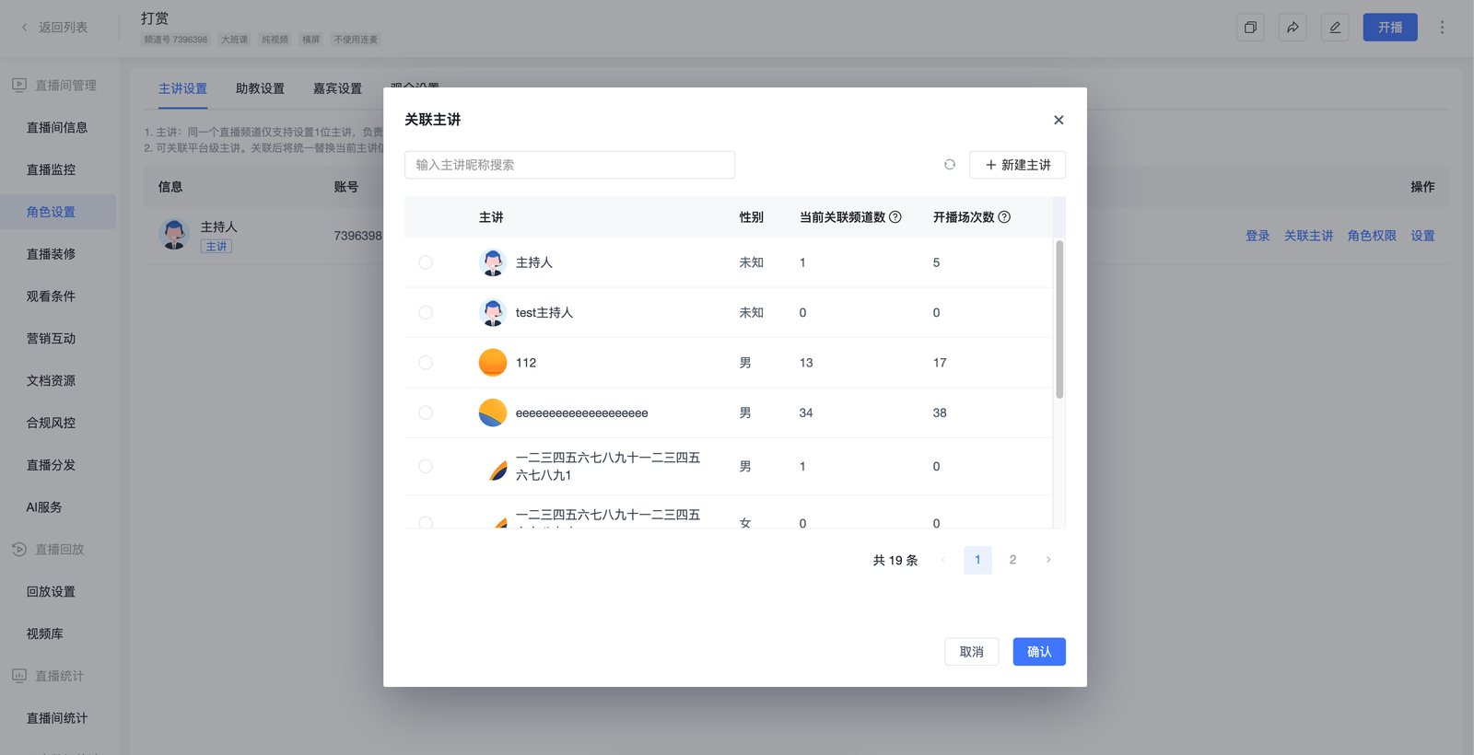

2、主讲绑定微信
- 在「主讲管理」列表和「主讲详情」内可以点击绑定主讲进行绑定
- 绑定主讲后，主讲可以通过微信一键登录或者微信扫码登录
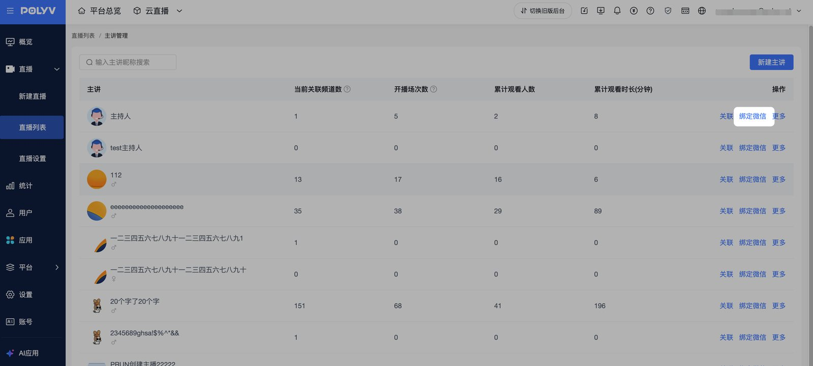
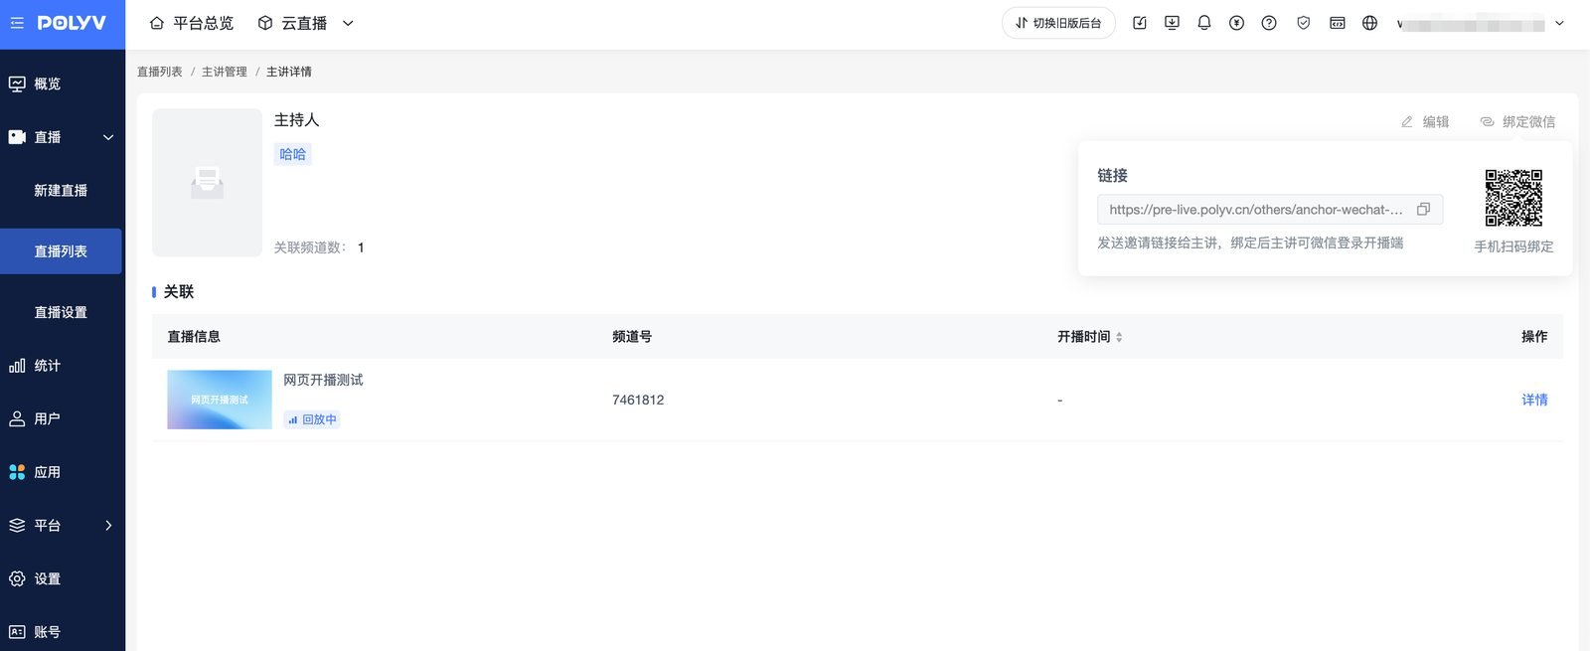
- 绑定后，支持解绑/换绑
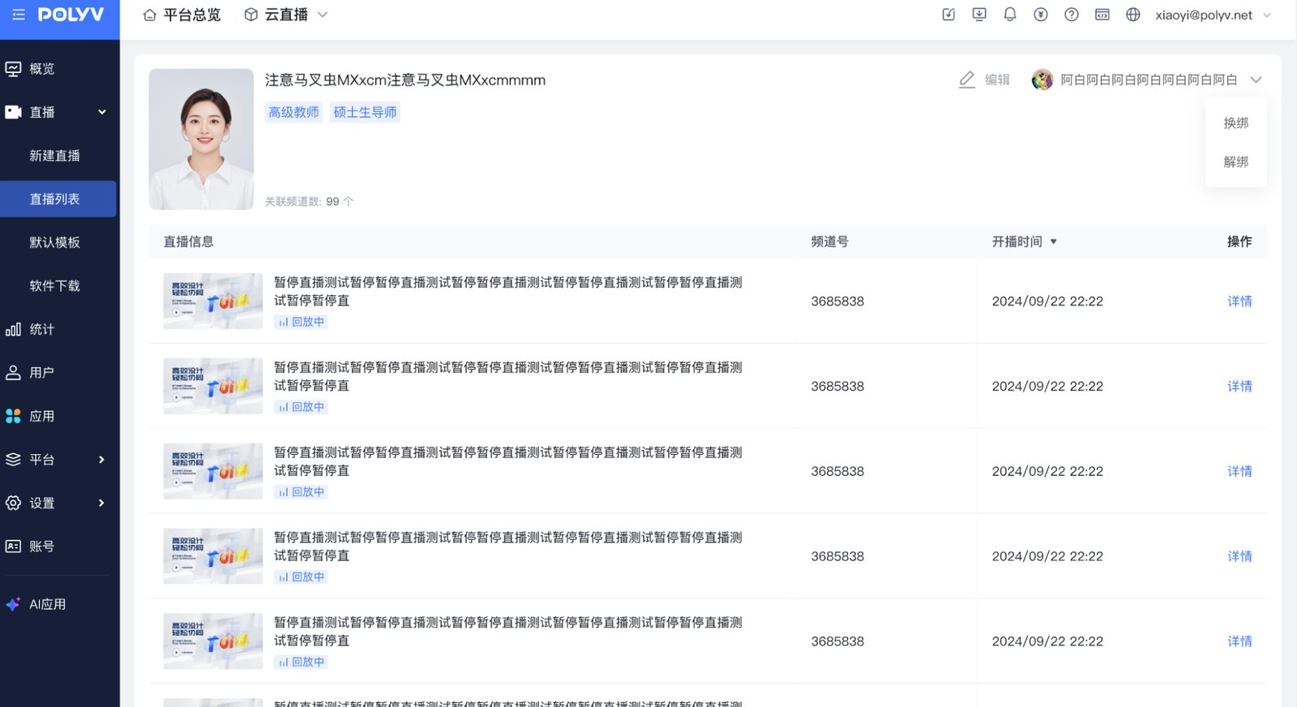

3、引导页和观看页显示
频道添加主讲后，在频道的引导页和观看页，将显示主讲的头像和昵称。
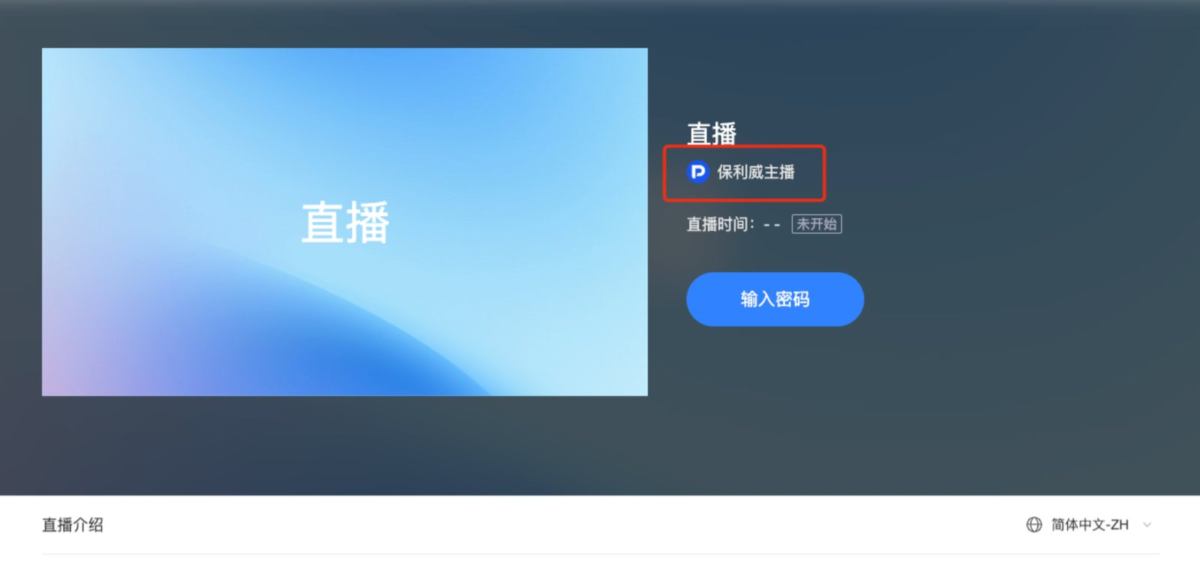
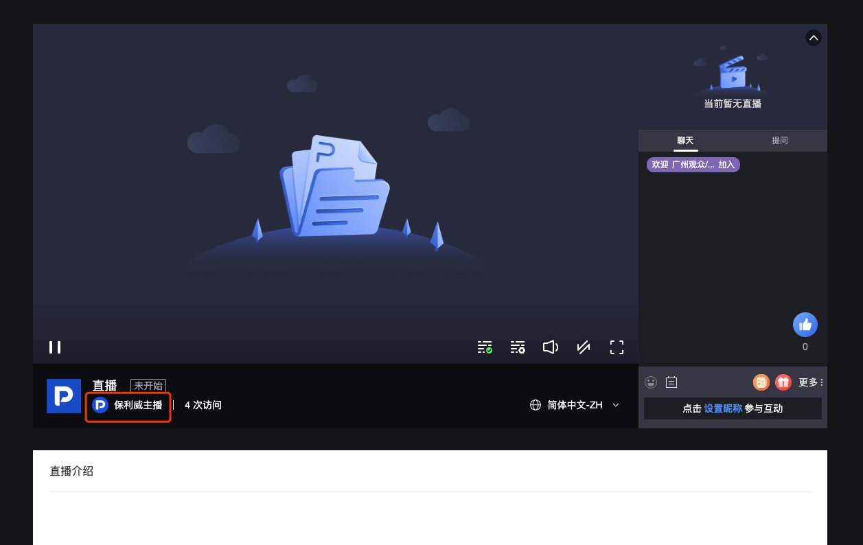

3、数据统计增加主讲维度
频道关联场次并开播后，在场次统计和直播间统计，将会显示主讲的信息，并支持根据主讲昵称进行数据筛选。
